新闻稿
2023年1月6日
创新灵感打造智慧出行
smart品牌盛大亮相第五届海口国际新能源车展
（2023年1月6日，海口）今日，全球规模最大的新能源汽车专业展——2023（第五届）海口国际新能源暨智能网联汽车展览会（以下简称：海口车展）正式启幕。本次车展，smart品牌携旗下车型盛大亮相，全方位展示smart独有的品牌、产品及服务体验。从今日起至2023年1月9日，广大用户及车迷可莅临海口国际会展中心1区A09展台，近距离感受全新smart精灵#1的灵动魅力。
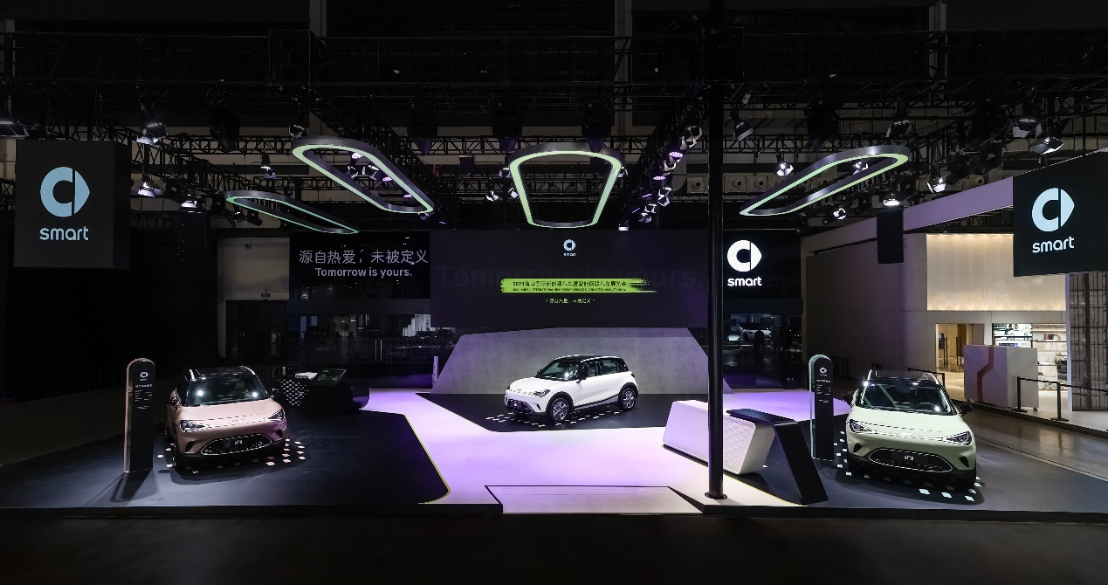
smart品牌盛大亮相第五届海口国际新能源车展
再次心动 Pulse携手密友开启新奢之旅
继去年底首次亮相广州车展，全新smart精灵#1 Pulse心动版再度亮相海口车展。作为更懂你的明日都市密友，全新smart精灵#1 Pulse心动版质感拉满，全面回应潮趣先锋派人群对更高价值、更多元化产品的需求。外观设计上，其沿袭了梅赛德斯-奔驰全球设计团队为之量身打造的“感性·灵锐”设计哲学，提供10种车身颜色，搭配暗物质黑、触感金Duo（新增）两种内饰风格。并新增19英寸棱射双五辐运动轮毂，焕新造型提升动感色彩，让人过目难忘。
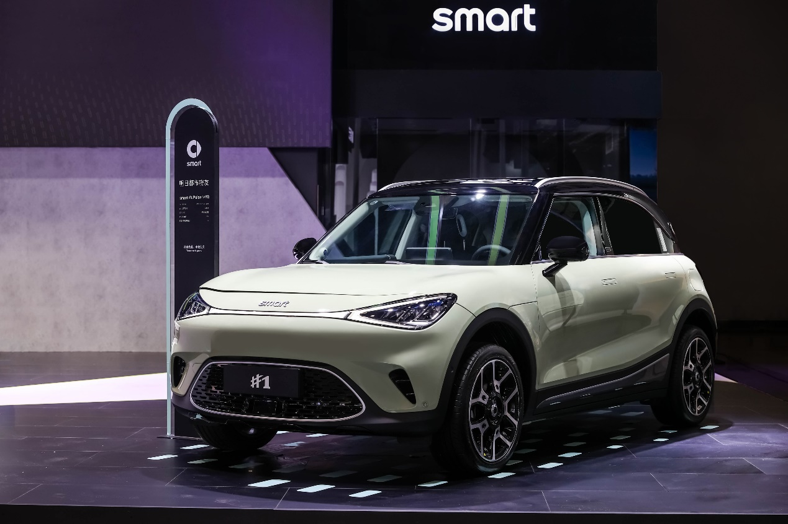
Pulse心动一下 携手密友开启新旅程
畅享驾趣，质感出行。全新smart精灵#1 Pulse心动版搭载了66千瓦·时三元锂电池，最大纯电续航里程可达535公里（CLTC中国轻型汽车行驶工况）。3种驾驶模式和3种转向舒适度可供选择，让驾驶乐趣也可个性定制。更有Beats品牌音响、智能香氛系统 、10英寸HUD全彩抬头显示、手机无线充电、脚踢式电动尾门、3.3千瓦V2L反向供电等功能配置，以更懂你的悉心配置，满足更多场景需求。
智享都市生活，驾驭随心安心。TA配备有多达23个高精度感知硬件的smart Pilot Assist智能辅助驾驶系统，可实现23项（包括L2+级别）智能辅助驾驶功能。此外，其拥有超强算力的高通骁龙 8155智能座舱芯片，采用7纳米制程工艺、8核CPU处理器，让联接时刻在线。同时，其智能语音功能支持可在21个场景下提供32个全场景免唤醒词，唤醒响应时间仅需100毫秒左右，让smart OS车机系统与用户心意相通。
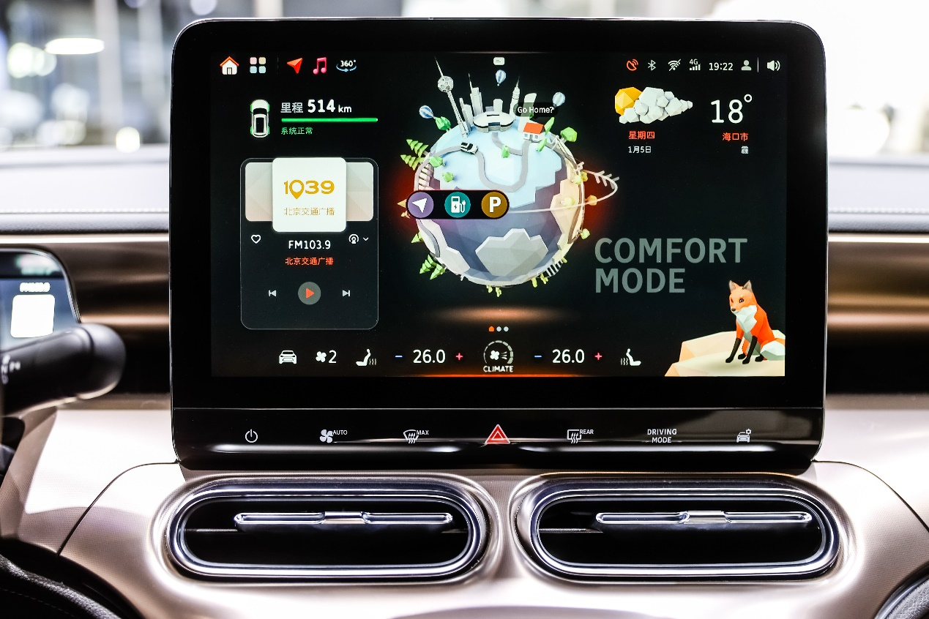
搭载了超强算力的高通骁龙 8155芯片的智能座舱
目前，全新smart精灵#1 Pulse心动版官方零售价为人民币22.9万元，在2023年1月1日-2023年3月31日(含)完成定金支付的用户，可享受1月-3月的新定权益，包含密友氛围组套装免费升级权益、付费颜色抵扣权益1,000元、全新smart精灵# 1车机游戏手柄免费赠送权益、首任车主充电桩及基础安装服务半价权益，此外，原2022年订单转定Pulse心动版政策不变，2023年订单转定Pulse心动版直接享受1-3月新定政策。
全面焕新奠定坚实基础 smart迈入全速运营新阶段
在践行全面焕新的2022年，smart重新提炼了品牌价值观：“定义新奢、科技导向、潮趣共创”，并通过“AI共创计划”、“72小时心动之旅”线上直播、首届smart性能体验日等活动。同时，全新smart精灵#1于100天内累计在华交付9212台，并在年底开启首次大版本OTA升级，获得广大用户与品牌粉丝的青睐。面对刚刚拉开序幕的2023年，smart继续探索未来都市交通最佳解决方案，并秉持“中欧双核，全球布局”前瞻发展战略，通过持续创新，为企业实现长期可持续发展注入源源不断的活力。
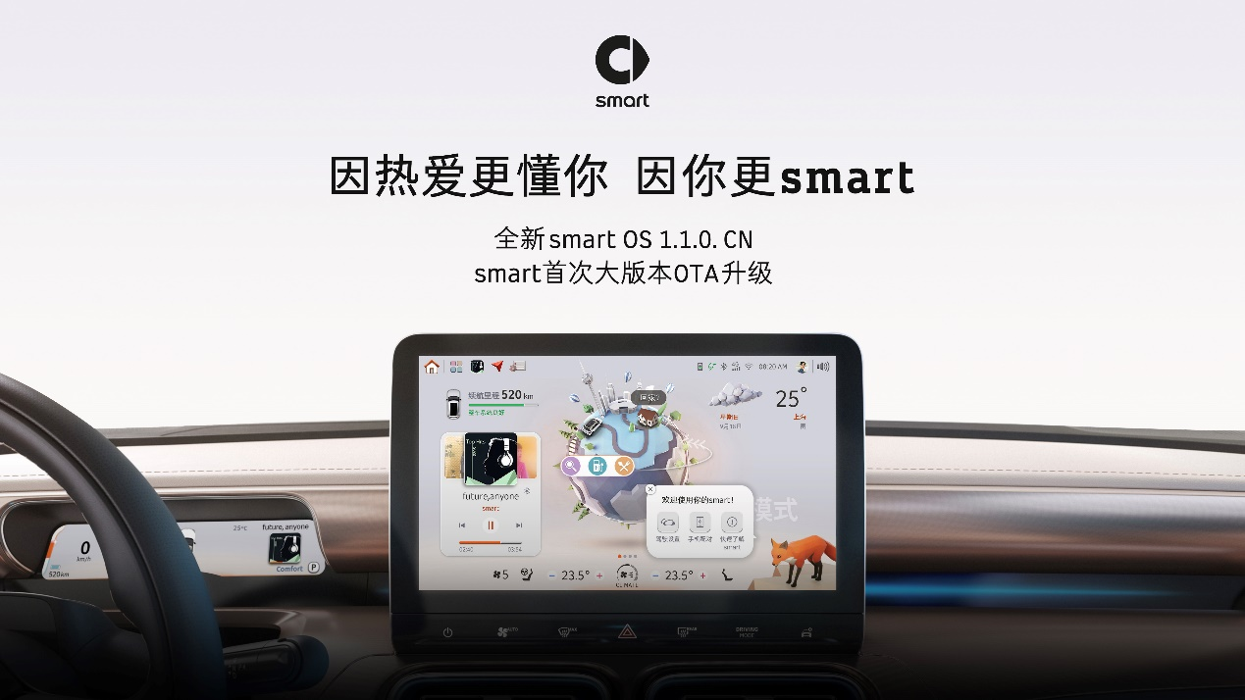
smart 在2022年底迎来首次大版本OTA升级
在D2C直销代理商业网络拓展方面，smart在短短半年内便在中国市场完成了从0到150家线下独立渠道网点建设，覆盖超过40座一线、新一线及二线城市，定义了smart的速度。新的一年，smart将继续深耕国内新能源汽车市场，进一步拓展商业网络，从细节着手提升服务水平，满足密友期待。同时，smart将通过多层级、一系列的“用户面对面”活动，持续倾听用户之声，携手用户共创更smart的品牌、产品和服务。
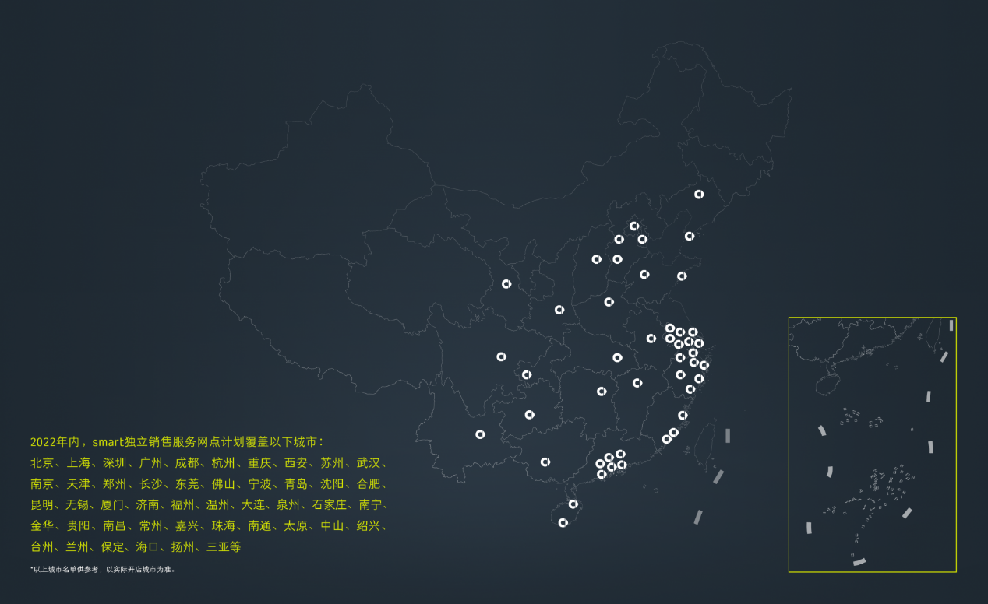
短短半年内完成了从0到150家线下独立渠道网点建设
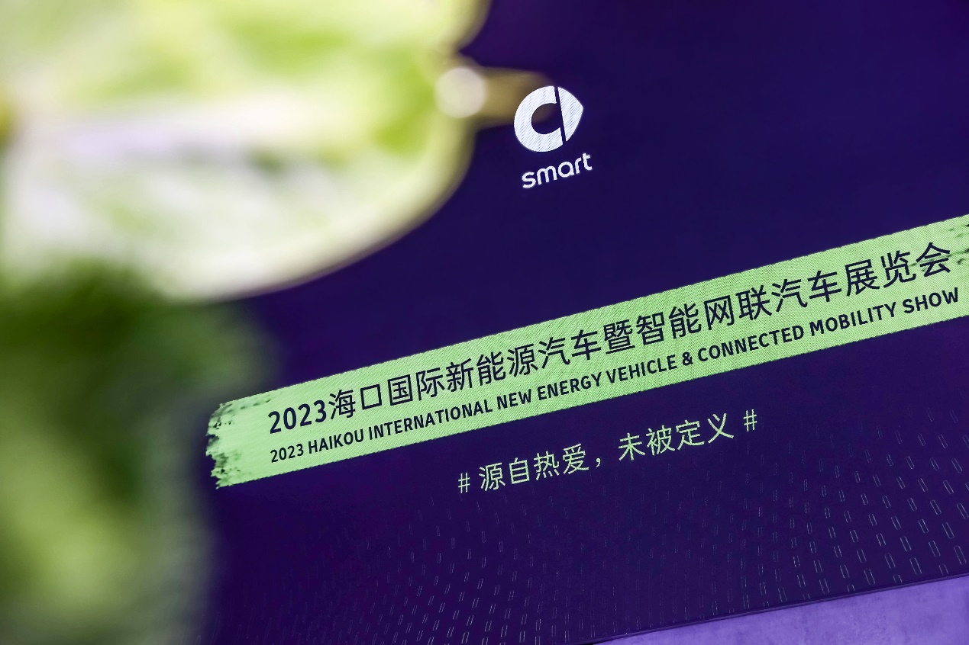
源自热爱，未被定义，立足强大的品牌号召力。在即将迎来品牌诞生的25周年，smart将以全面焕新为品牌发展基石，通过不断创新来迎接汽车产业变革，打造适应自身发展的广阔蓝图，未来，smart依旧扎根用户需求，携手更多优秀伙伴，一起让明天更smart点。
-结束-

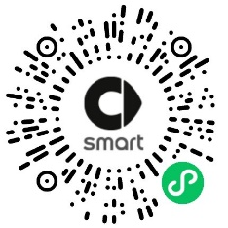  smart汽车官方小程序 |   smart汽车官方APP

了解最新信息，请访问
smart全球媒体中心：https://media.smart.com/zh-chs/
smart 汽车官方网站：https://www.smart.cn/

媒体垂询
刘若曦 sebastian.liu@smart.com

smart品牌全球公司简介
自90年代品牌诞生以来，smart始终肩负着“探索未来都市交通最佳解决方案”的愿景。2019年，smart品牌全球公司正式成立，以“中欧双核，全球布局”为前瞻发展战略，致力于将smart塑造为全球领先的新奢纯电汽车科技品牌。
目前，smart已完成品牌、产品及商业模式的全面焕新。其新一代纯电动车家族由smart研发团队主导工程研发，梅赛德斯-奔驰全球设计团队负责设计，产品阵容扩展到更多细分市场。代表品牌焕新的首款纯电SUV——全新smart精灵#1于2022年4月呈现全球首秀，在中国市场率先发售，并已于9月正式启动交付。为增进全球化运营，smart同时在中国及欧洲设立营销中心。

